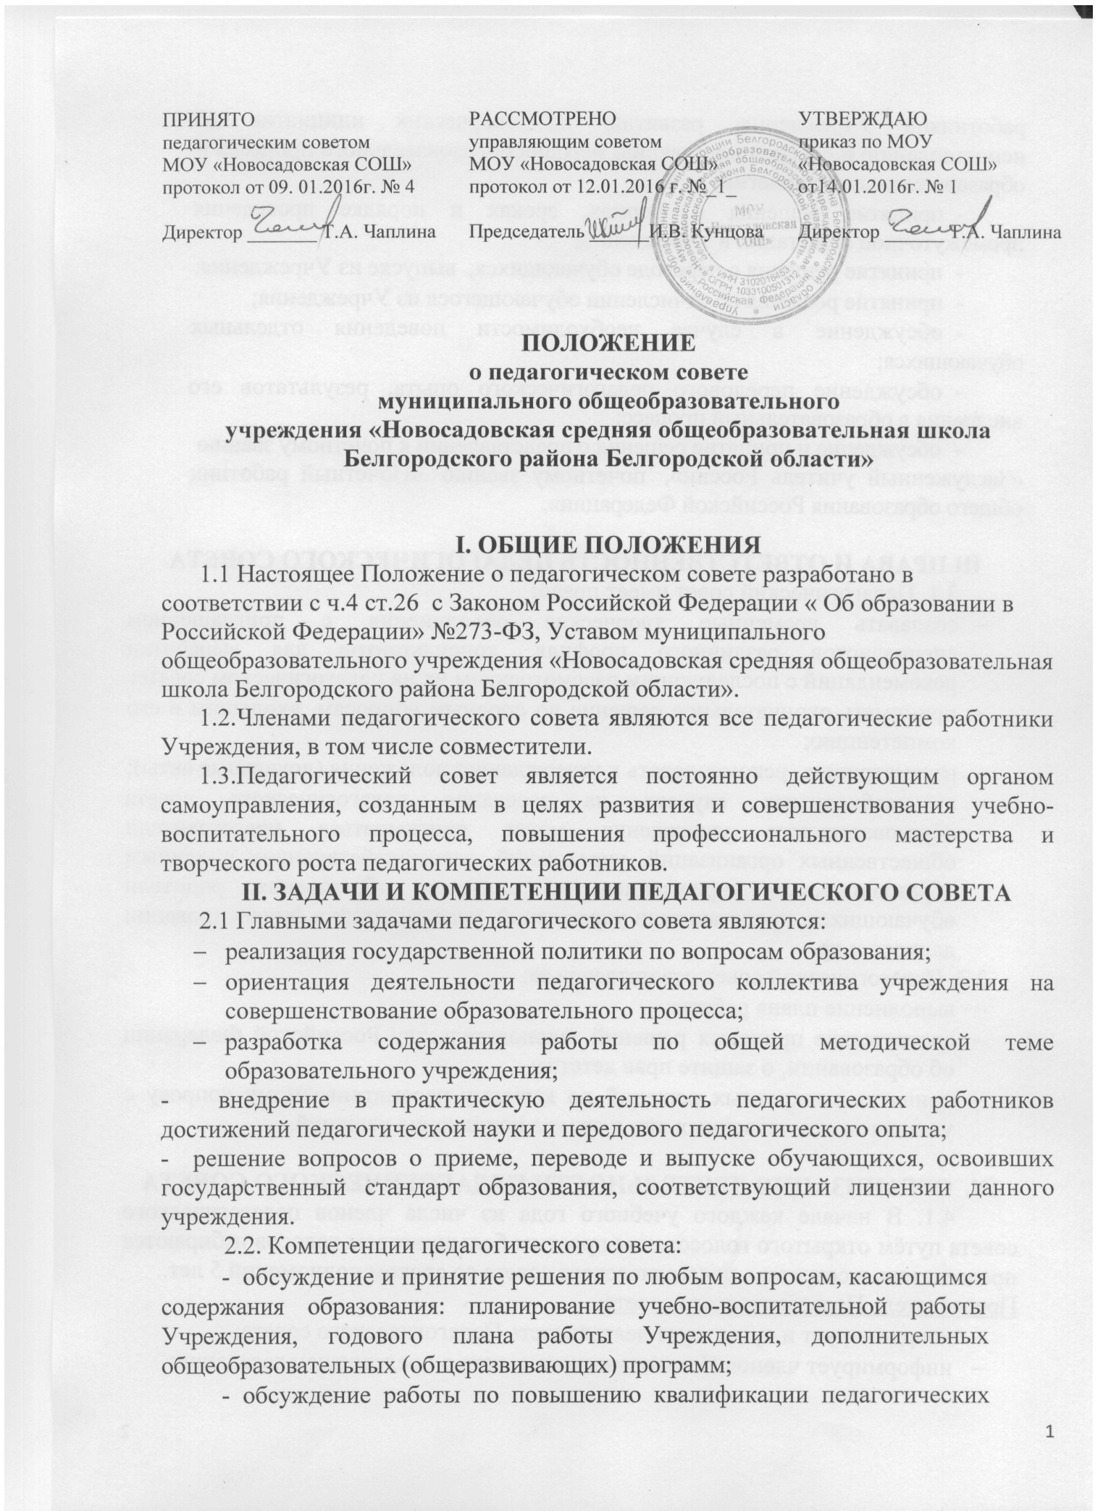

работников Учреждения, развитию их творческих инициатив по
использованию и совершенствованию методик образовательного процесса и
образовательных технологий;
- принятие решения о формах, сроках и порядке проведения
промежуточной аттестации в Учреждении;
- принятие решения о переводе обучающихся, выпуске из Учреждения;
- принятие решения об отчислении обучающегося из Учреждения;
- обсуждение в случае необходимости поведения отдельных
обучающихся;
- обсуждение передового педагогического опыта, результатов его
внедрения в образовательный процесс;
- обсуждение и принятие решения о представлении к почетному званию
«Заслуженный учитель России», почетному званию «Почетный работник
общего образования Российской Федерации».

Ш.ПРАВА И ОТВЕТСТВЕННОСТЬ ПЕДАГОГИЧЕСКОГО СОВЕТА
3.1. Педагогический совет имеет право:
- создавать временные творческие объединения с приглашением специалистов различного профиля, консультантов для выработки рекомендаций с последующим рассмотрением их на педагогическом совете;
- принимать окончательное решение по спорным вопросам, входящим в его компетенцию;
- рассматривать, рекомендовать к утверждению положения (локальные акты);
- в необходимых случаях на заседание педагогического совета образовательного учреждения могут приглашаться представители общественных организаций, учреждений, взаимодействующих с данным образовательным учреждением по вопросам образования, родители обучающихся, представители учреждений, участвующих в финансировании данного и др.
3.2. Педагогический совет ответственен за:
- выполнение плана работы;
- соответствие принятых решений законодательству Российской Федерации об образовании, о защите прав детства;
- принятие конкретных решений по каждому рассматриваемому вопросу с указанием ответственных лиц и сроков исполнения решений.

IV. ОРГАНИЗАЦИЯ ДЕЯТЕЛЬНОСТИ ПЕДАГОГИЧЕСКОГО СОВЕТА
4.1. В начале каждого учебного года из числа членов педагогического совета путём открытого голосования простым большинством голосов избираются председатель и секретарь педагогического совета со сроком полномочий 5 лет..
Председатель Педагогического совета:
- координирует и организует деятельность Педагогического совета;
- информирует членов Педагогического совета о предстоящем заседании;
- регистрирует поступающие в Педагогический совет заявления, обращения, иные материалы;
- определяет повестку заседания Педагогического совета;
- контролирует выполнение решений Педагогического совета;
- отчитывается о деятельности Педагогического совета.
4.2. Педагогический совет работает по плану, являющемуся составной частью плана работы образовательного учреждения.
4.3. Заседания педагогического совета созываются по мере необходимости, но не реже 2 раз в год. По инициативе председателя педагогического совета, 1/3 численного состава членов педагогического совета может быть проведено внеочередное заседание педагогического совета.
4.4. Решение Педагогического совета школы является правомочным, если на его заседании присутствовало не менее 2/3 его членов и если за него проголосовало более половины присутствовавших. При равном количестве голосов решающим является голос председателя педагогического совета.
4.5. Решение педагогического совета вступает в силу с момента их утверждения локальными актами Учреждения.
4.5. Организацию выполнения решений педагогического совета осуществляет директор образовательного учреждения и ответственные лица, указанные в решении. Результаты этой работы сообщаются членам педагогического совета на последующих его заседаниях.
4.6. Директор общеобразовательного учреждения в случае несогласия с решением педагогического совета приостанавливает выполнение решения, извещает об этом учредителей учреждения, которые в трехдневный срок при участии заинтересованных сторон обязаны рассмотреть такое заявление, ознакомиться с мотивированным мнением большинства педагогического совета и вынести окончательное решение по спорному вопросу.
4.7. Принятые на заседании педагогического совета и отраженные в протоколе решения имеют юридическую силу только с момента издания соответствующего приказа директора образовательного учреждения.
Секретарь педагогического совета: ведет протоколы заседаний органа самоуправления, ответственен за полное и объективное изложение обсуждаемых вопросов.

V. ДОКУМЕНТАЦИЯ ПЕДАГОГИЧЕСКОГО СОВЕТА
5.1. Заседания педагогического совета оформляются секретарём протокольно. В протоколе указываются лица, присутствующие на заседании, повестка дня, краткое содержание докладов выступающих, ход обсуждения вопросов, порядок и итоги голосования, принятые решения. Протоколы подписываются председателем и секретарем совета (приложение № 1, № 2, №3).
5.2. Протоколы о переводе обучающихся в следующий класс, выпуске из школы оформляются списочным составом и утверждаются приказом по образовательному учреждению.
5.3. Нумерация протоколов ведется от начала учебного года.
5.4. Протоколы педагогического совета образовательного учреждения входят в номенклатуру дел, хранятся в учреждении 50 лет.
5.5. Протоколы педагогического совета пронумеровываются, прошнуровываются, скрепляются подписью директора и печатью образовательного учреждения.

